乌鲁木齐第四中学物理八年级下册期末考试定向测试
考试时间：90分钟；命题人：教研组
考生注意：
1、本卷分第I卷（选择题）和第Ⅱ卷（非选择题）两部分，满分100分，考试时间90分钟
2、答卷前，考生务必用0.5毫米黑色签字笔将自己的姓名、班级填写在试卷规定位置上
3、答案必须写在试卷各个题目指定区域内相应的位置，如需改动，先划掉原来的答案，然后再写上新的答案；不准使用涂改液、胶带纸、修正带，不按以上要求作答的答案无效。
第I卷（选择题 20分）
一、单选题（10小题，每小题2分，共计20分）
1、如图所示，在水平放置的玻璃瓶内注入水其中有一气泡。瓶子由静止向右运动时，小气泡将要移动的方向是：（ ）
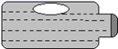
A．向右 B．向左 C．静止 D．不能确定
2、如图所示，小刚在做探究凸透镜成像规律的实验时，将凸透镜固定在光具座上50cm刻度线处，将点燃的蜡烛放置在光具座上35cm刻度线处。移动光屏至80cm刻度线处，在光屏上得到烛焰清晰的像（烛焰未画出）。以下说法中正确的是（ ）
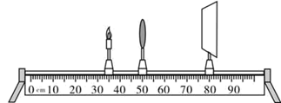
A．此透镜的焦距可能为15cm
B．此成像原理与放大镜成像原理相同
C．此时若只向右移动凸透镜，能再次在光屏成清晰的像
D．若将透镜换为焦距更小的凸透镜，则只将光屏右移就能再次接收到清晰的像
3、同一物体在月球表面受到的重力是在地球表面所受重力的六分之一，也就是说月球表面上物体重力与质量的比值约为g_{月}=1.6N/kg。设想我们乘宇宙飞船从地球登上月球，以下说法正确的是（ ）
A．地球上质量是60kg人，在月球上质量变为10kg
B．地球表面重力为600N的人，在月球表面重力约为100N
C．在地球表面最多能举起重600N物体的人，在月球表面最多能举起重100N的物体
D．在地球表面最多能举起60kg物体的人，在月球表面最多能举起60kg的物体
4、如图所示，两容器中分别装有相同高度的水和盐水（ρ_{水}＜ρ_{盐水}），A、B、C三点液体的压强分别为p_{A}、p_{B}、p_{C}，它们的大小关系是（ ）
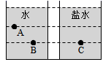
A．p_{A}＜p_{B}＜p_{C} B．p_{A}＞p_{B}＞p_{C} C．p_{A}＜p_{B}=p_{C} D．p_{A}=p_{B}=p_{C}
5、对于如图所涉及的物理知识，分析不正确的是（ ）
A．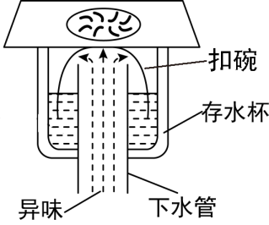某卫生间的地漏结构，存水杯中存的是同种液体，当液体不流动时，两部分的液面高度相同，设计采用了连通器原理
B．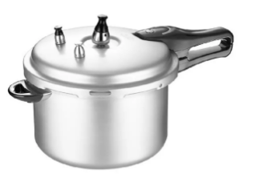高压锅煮食物熟得快是因为锅内气压越高液体沸点越低
C．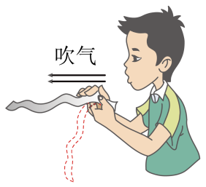纸条上方水平吹气，纸条向上飘起，纸条上方空气流速大，压强小
D．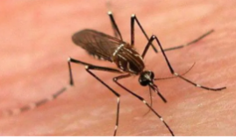蚊子能吸食人血，是因为蚊子的口器尖，即受力面积小，对皮肤的压强大
6、关于光学知识说法不正确的是（ ）
A．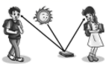 漫反射同样遵守光的反射定律
B．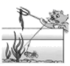 小猫叉不到鱼，是因为它看到的是鱼变深的实像
C．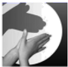 手影是手挡住了光沿直线传播的路径
D．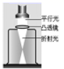 说明凸透镜对光有会聚作用
7、起重机吊着重 2×10⁴N 的物体，以 0.5m/s 的速度在空中匀速直线上升。若不计空气的阻力，则起重机钢丝绳对物体的拉力 F的大小是（ ）
A．F＞2×10⁴N B．F＜2×10⁴N C．F＝2×10⁴N D．F≥2×10⁴N
8、
如图所示，置于地面上的物体甲，沿水平地面做直线运动时，受到大小不变、水平向左的拉力F，受到地面的滑动摩擦力f。若物体甲水平向右运动，它水平方向受到的合力大小为10牛，若物体甲水平向左运动，它水平方向受到的合力大小为6牛，则物体甲受到地面的滑动摩擦力f的大小（ ）
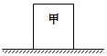
A．一定为2牛 B．可能为8牛 C．可能为4牛 D．一定为16牛
9、如图所示，轻质杠杆OB可绕O点转动， 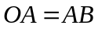 ，用细线将重物悬挂在A点，在B点作用竖直向上的拉力F。则在保持杠杆水平静止的情况下（ ）
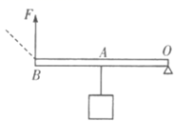
A．拉力F的大小为物重的2倍
B．当悬挂点左移时，F将减小
C．若F改为沿图中虚线方向施力，F将增大
D．若物重增加2N，F的大小也增加2N
10、生产生活中常常会用到各种机械设备，下列说法中不正确的是（ ）
A．任何机械设备的效率总小于1
B．减小机械内部摩擦可以提高其效率
C．提高机械设备的效率可以节能减排
D．用机械设备做功越快，其效率越高
第Ⅱ卷（非选择题 80分）
二、填空题（10小题，每小题3分，共计30分）
1、
月球对它表面附近的物体也有引力，这个力大约是地球对地面附近同一物体引力的1/6。一个连同随身装备共90 kg的宇航员，在月球上质量为 kg，重为 N。(g取10 N/kg)
2、小明探究用滑轮匀速提升物体时，加在绳子自由端的拉力F与所提升物体重力G的关系。在实验过程中，小明将实验数据记录在表格中。请你认真分析表格中的数据，归纳出拉力F与重力G的关系。则力F与重力G的关系式是 。
G/N | 1 | 2 | 3 | 4 | 5 | 6
F/N | 0.8 | 1.3 | 1.8 | 2.3 | 2.8 | 3.3

3、将实心正方体甲、乙放在海绵上，凹陷程度如图，它们的质量分别为m_{甲}、m_{乙}，密度为ρ_{甲}、ρ_{乙}，则关于m_{甲}、m_{乙}和ρ_{甲}、ρ_{乙}的关系，可能存在的情况有：①m_{甲}＞m_{乙}，ρ_{甲}＜ρ_{乙}；② ； ③ 。（请再写出可能存在的两种情况）。
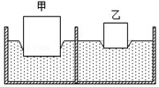
4、 “蛟龙号”完成第20次下潜任务后，逐渐浮出水面，当排开水的质量为2000t时，受到水的浮力为 N；在“蛟龙号”浮出水面前的过程中，浮力将 ，压强将 (选填“变大”、“变小”或“不变”)。
5、如图所示为探究杠杆平衡条件的实验装置，若每个钩码的质量为50g，为了让杠杆在水平位置恢复平衡，应在A点挂的钩码个数是 个；如图所示是赛艇比赛的场景，赛艇的桨可看成一个杠杆，赛艇的桨属于 杠杆。
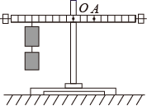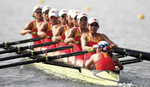
6、小明在“探究杠杆平衡条件”的实验中：
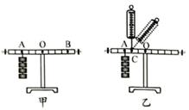
（1）实验前调节平衡螺母使杠杆在水平位置平衡，目的之一是方便测量 ；
（2）如图甲所示。在杠杆左边A处挂4个钩码，要使杠杆在水平位置平衡，应在杠杆右边B 处挂 个钩码（实验中所用的钩码均相同）
（3）小明又用弹簧测力计，在C处竖直向上拉。如图乙所示，当弹簧测力计逐渐向右倾吋，使杠杆仍然在水平位置平衡。则弹簧测力计的示数将逐渐 （选填“变大”、“变小”或 “不变”）。
7、2021年5月15日，我国首次火星探测任务天问一号探测器在火星乌托邦平原南部预选着陆区着陆，在火星上首次留下中国印迹，迈出了我国星际探测征程的重要一步。5月22日，天问一号着陆器打开，我国火星探洲车 “祝融号”（如图所示）展开太阳能翼板，驶离着陆器开始了火星漫步之旅。火星车有六个宽大的车轮，这是为了 压强；车轮表面有凹凸不平的纹路，这是为了 摩擦。
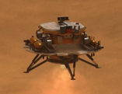
8、如图所示，轻质杠杆OA中点悬挂重为60N的物体，在A端施加一竖直向上的力F，杠杆在水平位置平衡，则力F的大小是 ，保持F的方向不变，将杠杆从A位置匀速提升到B位置的过程中，力F将 （选填“变大”、“变小”、或“不变”）。 这种杠杆相当于 滑轮。
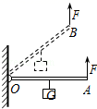
9、静止在水平桌面上的水杯，受到 和 的作用，其中受到的 力是弹力。由于力的作用是相互的，水杯对桌面会产生一个压力，此压力是 （选填“水杯”或“桌面”）发生形变产生的。
10、如图,是三种类型剪刀的示意图,请你为铁匠师傅选择一把剪铁皮的剪刀,你会选择 (选填“A”、“B” 或“C”)剪刀，这样选择的目的是为了省 。
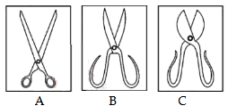
三、计算题（3小题，每小题10分，共计30分）
1、小雨乘家用小汽车到沈阳旅游时，在高速公路上看到如图所示的标志牌：
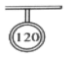
（1）在不违反交通规则的前提下，汽车行驶2h，最远可走多少路程？
（2）若小雨乘坐的汽车实际以108 km/h的速度匀速行驶，汽车发动机的功率恒定为27kW，则行驶过程中汽车发动机的牵引力是多少？
（3）若汽车的总重2×10⁴N，每个车轮与地面接触的面积为0.2m²，静止在水平地面上时，它对地面的压强为多少？
2、如图所示是一款地面清洁机器人。该机器人的质量为3kg，与水平地面的接触面积为0.01m²，求：
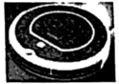
（1）机器人受到的重力；
（2）机器人对水平地面的压强。
3、在水平桌面上放置一个重2N的空玻璃杯，底面积为0.01m²。在玻璃杯中装入0.9kg水后，水对杯底的压强为900Pa（水的密度为1.0×10³kg/m³，g取10N/kg，杯壁的厚度可忽略）。求
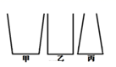
（1）玻璃杯对桌面的压强；
（2）水的深度；
（3）通过计算推测出玻璃杯的形状是如图所示的哪一种？
四、实验探究（2小题，每小题10分，共计20分）
1、某同学利用图所示的装置探究“液体内部压强的特点”。
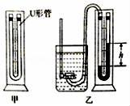
（1）两端开口的U形管相当于一个 。向图甲中的U形管内注入适量的红墨水，当红墨水静止时U形管左右两侧液面的高度 （选填“相同”或“不同”）。
（2）如图乙所示，某同学将橡皮管的一端紧密地套在U形管左侧的端口后，把探头放入水中，通过观察U形管两边液面的高度差来判断探头处水的压强的大小，高度差越大，水的压强 （选填“越大”或“越小”）。
（3）如图乙所示，多次改变探头在水中的深度，并比较每次的深度及相应的U形管左右两侧液面的高度差。这是为了探究压强与 的关系。同一深度，液体向各个方向的压强 （选填“相同”或“不同”）。
（4）某同学换用不同液体，当探头在下列液体中的深度相同时，U形管左右两侧液面的高度差最大的是 （选填字母）。
A．酒精（ρ_{酒精}＝0.8×10³kg/m³）
B．植物油（ρ_{植物油}＝0.9×10³kg/m³）
C．盐水（ρ_{盐水}＝1.1×10³kg/m³）
2、在探究“浮力的大小跟哪些因素有关”的实验中弹簧测力计的示数如图所示。请回答以下问题：( 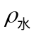 =1.0×10³kg/m³)
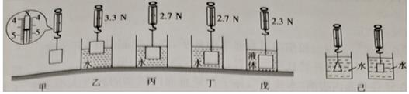
（1）如图甲所示，弹簧测力计的示数为 N；
（2）金属块浸没在水中时，受到的浮力为 N；
（3）分析如图 两图实验数据可得：物体所受的浮力大小与排开液体的体积有关；分析如图丁､戊两图实验数据可知，浮力大小跟 有关；
（4）综合分析实验数据可得出：金属块的体积为 cm³；金属块的密度为 kg/m³；
（5）为了研究“浮力的大小可能与物体的形状有关”，小明用橡皮泥分别捏成圆锥体和圆柱体，进行如图己所示的实验，由此小明得出的结论是：浮力的大小与物体的形状有关。你认为这结论 (选填“可靠”或“不可靠”)，理由是 。

-参考答案-
一、单选题
1、【答案】A
【解析】【解答】当密闭玻璃瓶突然向右运动时，密闭玻璃瓶内的液体由于惯性，要保持原来的静止状态不动，从而把气泡挤向前方，即气泡向右运动。
故答案为：A。
【分析】物体总有一种保持原来运动状态的趋势，这就是物体的惯性，在摩擦力的作用下，物体的运动状态发生了改变。
2、【答案】C
以上内容仅为本文档的试下载部分，为可阅读页数的一半内容。如要下载或阅读全文，请访问：https://d.book118.com/955333032313011101

